Tên khác : Cát cánh lan - Lưỡi đòng - Huệ rừng - Xương quạt.
Bộ phận dùng : Rễ hương bài phơi khô.
Mô tả cây : Là cỏ sống dai, cao khoảng 40 - 50cm, có thể tới 1m. Rễ nằm ngang. Lá mọc so le, ôm lấy thân theo 2 bên thân, hình nan quạt giống như chiếc quạt hay quân bài (hương - hương thơm đốt, bài = cỗ bài). Lá hình mác dài 40 - 70cm, rộng 1,5 - 3cm, không cuống. Phía dưới thành bẹ ôm lấy thân. Hoa tụ tận cùng, dài 10 - 20cm, thành chùm xim ngắn, màu vàng nhạt hay hơi tím nhạt, khi là nụ hình trứng, 3 lá đài, 3 cánh tràng, 6 nhị, bầu hình cầu 3 ngăn. Quả mọng đỏ tía xẫm hay xanh đen, hình cầu 8 - 9mm, ngăn có 1 - 3 hạt hình trứng. Cây mọc hoang hay trồng ở nhiều tỉnh : Thái Bình (Tiền Hải), Thanh Hóa, Nghệ An, Hà Tĩnh.
Thu hái chế biến : Cuối thu, đào lấy rễ, thân rễ. Rửa sạch, phơi khô.
Thành phần hóa học : Chưa được nghiên cứu - Sơ bộ có tinh dầu, mùi thơm nhẹ đặc biệt.
Công dụng : Chưa dùng làm thuốc - Nhân dân ta thường dùng trộn với một số cây khác có mùi thơm khác (hồi, quế chi, bạch đàn, nẩy cây bưởi, bã mía...) làm hương thắp.
Một số nước khác, dùng ngoài, lá giã đắp mụn nhọt - không dùng uống vì có độc. Xúc vật ăn phải có thể bị chết.
Lưu ý : Hương bài chỉ 2 cây khác nhau : cây kia có tên là hương lâu : Andropogon Squarrosus Hack (Veteveria zizanioides Nash), họ Lúa (Poaceae). Có thấy ở Tiền Hải - Thái Bình. Lấy rễ cuộn thành bó nhỏ, bán ở chợ, làm nước gội đầu - gần đây đã dùng cất tinh dầu. Do tinh dầu sánh, tỉ trọng cao nên tùy thuộc vào phương pháp cất, mà cho có thể từ 0,5 - 1,5p100 tinh dầu - tinh dầu rất thơm, bền mùi, sánh. Thành phần của tinh dầu là các ceton : vétiveron, vetiron hay vetivon, rượu vetirol và vetiverol, acid benzoic, các sesquiterpen : vetiven.
Công dụng : Mới thấy làm nước gội đầu cho thơm, cho vào quần áo cho thơm và chống nhậy. Gần đây dùng cất lấy tinh dầu (cắt nhỏ ngâm nước 1 đêm, cất kéo bằng hơi nước) được tinh dầu hương bài rất thơm, rất đắt, với 2 tên thương mại trên thị trường thế giới : Essence de vetiver hay Essence de chiendent odorant. Ở Ấn Độ dùng nước sắc rễ hương bài chữa sốt, bệnh gan.

Lá ngón
Tên khoa học : Gelsemium elegans (Gardn et Champ) Benth - họ Mã tiền (Loganiaceae)
Tên khác : Thuốc rút ruột - Co ngón - Ngón vàng. - Đoạn trường thảo (TQ)
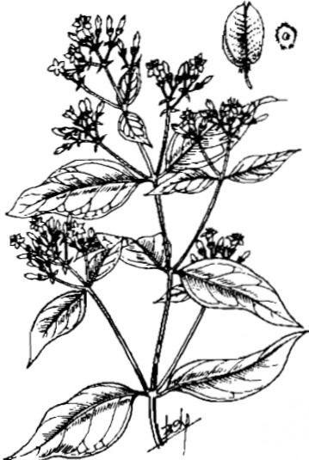
Bộ phận dùng : Hiện nay không dùng làm thuốc, vì là cây rất độc.
Mô tả cây : Cây lá ngón là một cây nhỡ, mọc leo, bò lan, cành nhẵn, có những đường rãnh dọc thân. Lá mọc đối, hình trứng, đầu nhọn, bề mặt nhẵn bóng, mép nguyên, dài 6 - 10cm, rộng 3 - 5cm. Hoa hợp thành chùy ở nách lá hay đầu cành. Họa mẫu vàng tươi, tràng gồm 5 cánh hình phễu, nhị 5. Quả nang cổ vỏ cứng, thon, mầu nâu, dài 1cm, rộng 0,5cm, hạt nhỏ có rìa mỏng quanh mép.
Mùa hoa : tháng 10 - 12. Mùa quả : tháng 12-2 (năm sau).
Cây lá ngón mọc hoang ở các vùng đồi núi nước ta từ Hà Giang, Lao Cai, Lai Châu, Hòa Bình, Lạng Sơn, Quảng Ninh... đến Tây Nguyên. Ngay vùng Tam Đảo, Sa pa cũng có. Các nước vùng lân cận : Lào, Trung Quốc... cũng có.
Thu hái chế biến : Không thu hái.
Thành phần hóa học : Tác giả Pháp M.M. Janot thấy trong lá ngón Việt Nam có : gelsemin, trong rễ có koumin, và toàn thân có sempervirin.
Hoàng Như Tố đã nghiên cứu cây lá ngón VN thấy có 15 alcaloid, trong đó có gelsemin (lá), koumin (rễ), các alcaloid khác chưa xác định (NCKHKT Bộ Y tế - 1977).
592

